円周と直径

Curriki.org原典
http://www.curriki.org/xwiki/bin/view/Coll_MathMastery/InstructionalTextEquationforCircumferenceandDiameter

円周（Ｃ）と直径（Ｄ）の間には、
C/D = π
の関係が成立しますから、
C = πD
です。

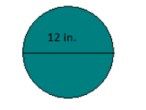

上の円では、
C = π(12)
= 37.68
です。π=3.14としました。
では次の円はどうでしょう
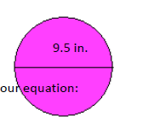

C = π(D)
= 3.14 (9.5)
= 29.83
です

